 | Scuola media di Pregassona
 | Via Terzerina
 | 6963 Pregassona
telefono | 091 815 05 61
fax | 091 815 05 69
e-mail | decs-sm.pregassona@edu.ti.ch
internet | www.smpregassona.ti.ch
funzionario | Robert Rüegger
incaricato | direttore
telefono | 091 815 05 65
e-mail | robert.ruegger@edu.ti.ch
Repubblica e Cantone Ticino
Dipartimento dell'educazione, della cultura e dello sport
Scuola media di Pregassona
6963 Pregassona
Ai signori genitori
degli allievi di PRIMA
per il tramite degli allievi

Pregassona, 21 settembre 2021

Vs. riferimento

Ns. riferimento | RR

Riunione con i genitori degli allievi di prima

Gentili signore,
Egregi signori,

lunedì 18 ottobre 2021 alle ore 18.15
nelle aula indicate all’albo

avrà luogo un incontro dei docenti con i genitori degli allievi di prima media.
Il docente di classe, con la collaborazione di un collega, vi proporrà una discussione legata in particolare ai rapporti tra la scuola e la famiglia.
Quest'occasione permetterà di esplicitare e di condividere alcuni obiettivi ritenuti indispensabili per creare le basi per un lavoro costruttivo comune e per stabilire dei rapporti di fiducia.
Durante la serata il direttore e una docente di sostegno passeranno nelle singole aule per un breve momento di scambio.
In considerazione dell’attuale situazione sanitaria è permessa la presenza di un solo genitore per allievo. Inoltre vi sarà chiesto di seguire scrupolosamente le necessarie misure di protezione, in particolare il mantenimento delle distanze sociali, il porto della mascherina e la disinfezione delle mani all’entrata.
Confidiamo nella vostra partecipazione e vi salutiamo con molta cordialità.

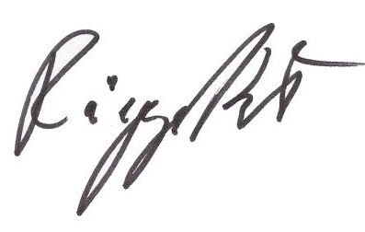
Per il Consiglio di direzione

prof. Robert Rüegger, direttore

